2013年普通高等学校招生全国统一考试（重庆卷）
数学试题卷（文史类）
一．选择题：本大题共10小题，每小题5分，共50分．在每小题给出的四个备选项中，只有一个选项是符合题目要求的．zhangwlx
（1）已知集合，集合，，则
（A） （B） （C） （D）
【答案】D．
（2）命题“对任意，都有”的否定为
（A）对任意，使得 （B）不存在，使得
（C）存在，都有 （D）存在，都有
【答案】A．
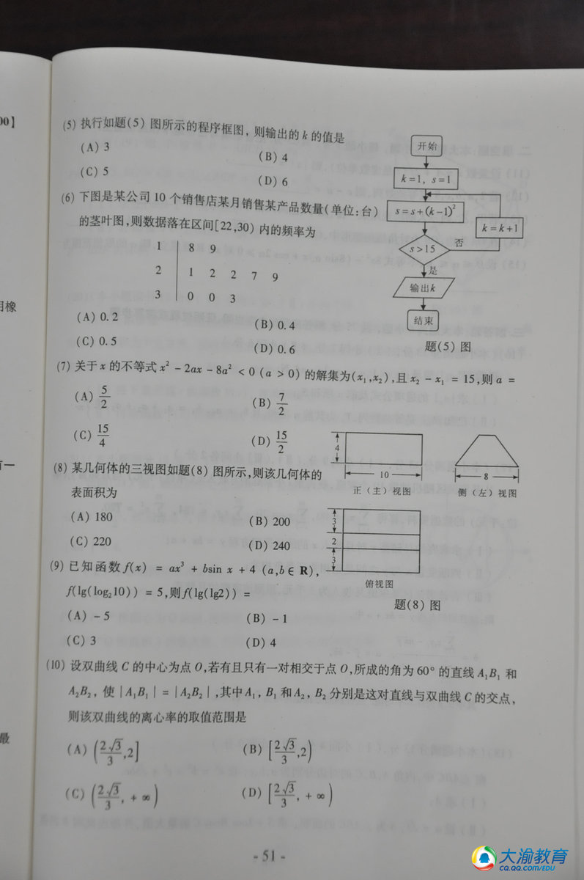
（3）函数的定义域为
（A） （B）
（C） （D）
【答案】C．
（4）设是圆上的动点，是直线上的动点，则的最小值为zhangwlx
（A）6 （B）4 （C）3 （D）2
【答案】B．
（5）执行如题（5）图所示的程序框图，则输出的的值是
（A）3
（B）4
（C）5
（D）6
【答案】C．
（6）下图是某公司10个销售店某月销售某产品数量（单位：台）的茎叶图，则数据落在区间[20,30）内的概率为
1 | 8 | 9
2 | 1 | 2 | 2 | 7 | 9
3 | 0 | 0 | 3
题（6）图
（A）0.2 （B）0.4
（C）0.5 （D）0.6
【答案】B．
（7）关于的不等式（）的解集为，且：，则
（A） （B） （C） （D）
【答案】A．zhangwlx
（8）某几何体的三视图如题（8）所示，则该几何体的表面积为
（A）
（B）
（C）
（D）
【答案】D．
（9）已知函数，，则
（A） （B） （C） （D）
【答案】C．
（10）设双曲线的中心为点，若有且只有一对相较于点、所成的角为的直线和，使，其中、和、分别是这对直线与双曲线的交点，则该双曲线的离心率的取值范围是zhangwlx
（A） （B） （C） （D）
【答案】A．
二．填空题：本大题共6小题，考生作答5小题，每小题5分，共25分．把答案填写在答题卡相应位置上．
（11）已知复数（是虚数单位），则 ．
【答案】．zhangwlx zhangwlx
（12）若2、、、、9成等差数列，则 ．
【答案】．zhangwlx
（13）若甲、乙、丙三人随机地站成一排，则甲、乙两人相邻而站的概率为 ．
【答案】．
（14）为边，为对角线的矩形中，，，则实数 ．
【答案】．
（15）设，不等式对恒成立，则的取值范围为 ．
【答案】．
三．解答题：本大题共6小题，共75分．解答应写出文字说明、证明过程或演算步骤．
（16）（本小题满分13分，（Ⅰ）小问7分，（Ⅱ）小问6分）
设数列满足：，，．
（Ⅰ）求的通项公式及前项和；zhangwlx
（Ⅱ）已知是等差数列，为前项和，且，，求．
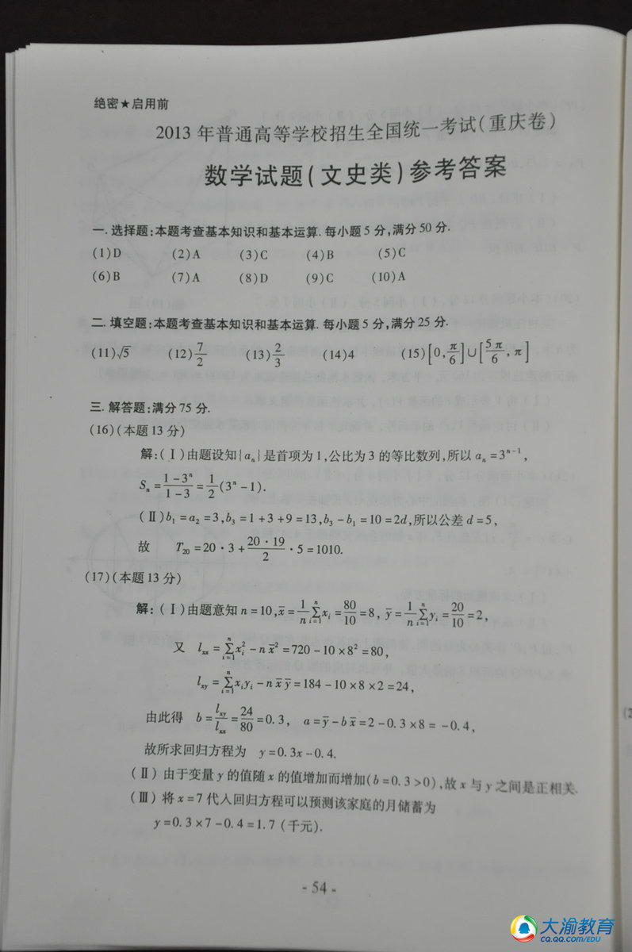
【答案】
（17）（本小题满分13分，（Ⅰ）小问9分，（Ⅱ）、（Ⅲ）小问各2分）
从某居民区随机抽取10个家庭，获得第个家庭的月收入（单位：千元）与月储蓄（单位：千元）的数据资料，算得，，，．
（Ⅰ）求家庭的月储蓄对月收入的线性回归方程；
（Ⅱ）判断变量与之间是正相关还是负相关；zhangwlx
（Ⅲ）若该居民区某家庭月收入为7千元，预测该家庭的月储蓄．
附：线性回归方程中，，，
其中，为样本平均值，线性回归方程也可写为．zhangwlx
（18）（本小题满分13分，（Ⅰ）小问4分，（Ⅱ）小问9分）
在△中，内角、、的对边分别是、、，且．
（Ⅰ）求；
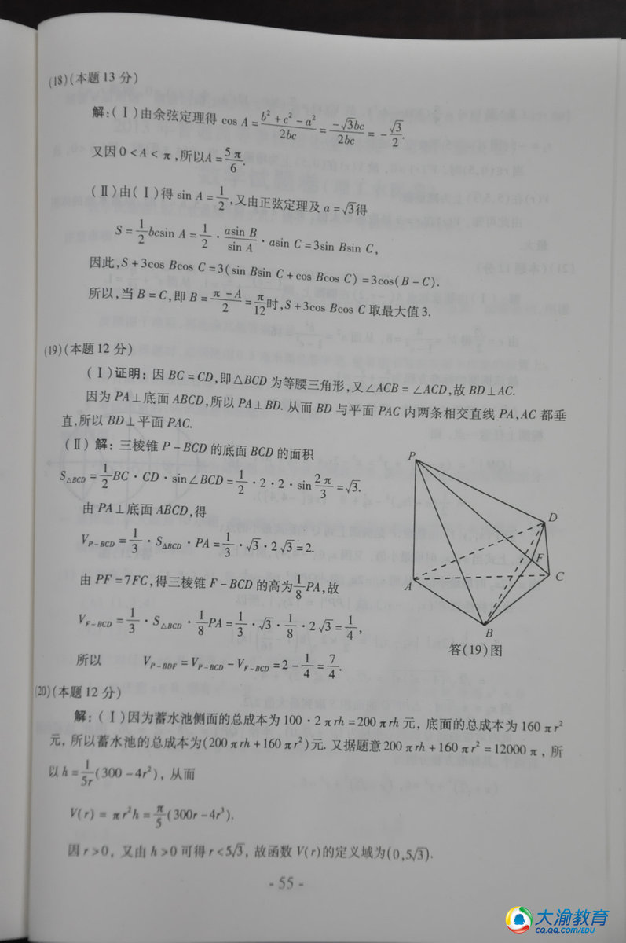
（Ⅱ）设，为△的面积，求的最大值，并指出此时的值．

（19）（本小题满分12分，（Ⅰ）小问5分，（Ⅱ）小问7分）
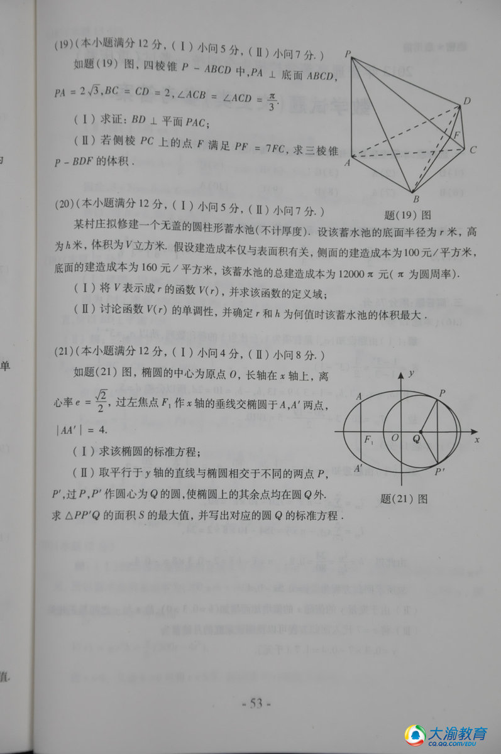
如题（19）图，四棱锥中，⊥底面，，， ．zhangwlx
（Ⅰ）求证：⊥平面；
（Ⅱ）若侧棱上的点满足，求三棱锥的体积．

（20）（本小题满分12分，（Ⅰ）小问5分，（Ⅱ）小问7分）
某村庄拟修建一个无盖的圆柱形蓄水池（不计厚度）．设该蓄水池的底面半径为米，高为米，体积为立方米．假设建造成本仅与表面积有关，侧面积的建造成本为100元/平方米，底面的建造成本为160元/平方米，该蓄水池的总建造成本为12000元（为圆周率）．
（Ⅰ）将表示成的函数，并求该函数的定义域；zhangwlx
（Ⅱ）讨论函数的单调性，并确定和为何值时该蓄水池的体积最大．zhangwlx
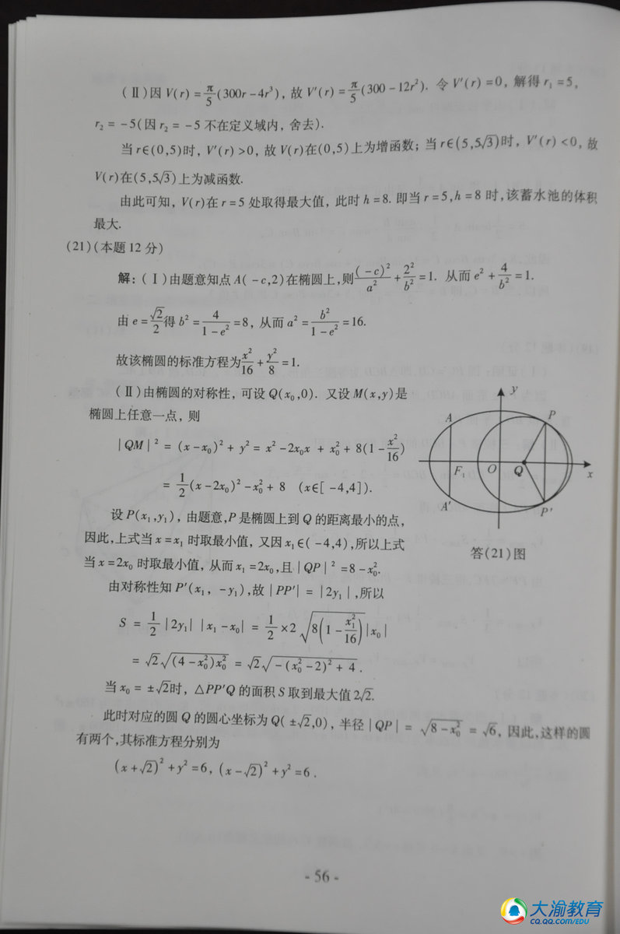

（21）（本小题满分12分，（Ⅰ）小问4分，（Ⅱ）小问8分）
如题（21）图，椭圆的中心为原点，长轴在轴上，离心率，过左焦点作轴的垂线交椭圆于、两点，．
（Ⅰ）求该椭圆的标准方程；zhangwlx
（Ⅱ）取平行于轴的直线与椭圆相较于不同的两点、，过、作圆心为的圆，使椭圆上的其余点均在圆外．求的面积的最大值，并写出对应的圆的标准方程．

